文件编号：GY/INMAI-GX-3-L3-CLP-JG-0001
版本号：V1.2

激光光源采集模块
GX3-LSM-02KCM-01GA(B)(C)(D)
技术需求书

编 制：
审 核：
批 准：
批准日期：

北京铁科英迈技术有限公司
发布

变 更 记 录
序号 | 修改内容 | 修改/日期 | 审核/日期 | 批准/日期 | 实施日期
1 | V1.0 新建技术需求书 | 程雨、李洋/2022.08.19
2 | V1.1 激光光源采集模块增加C、D两种子型号，补充完善相应的内容，修改表2.1.1、表3.1.1。 | 李洋/2023.10.10
3 | V1.2 修改第2章节组成清单中激光光源采集模块配件清单 | 苟云涛/2024.11.19
注：对该文件内容增加、删除或修改均需填写变更记录，详细记载变更信息，以保证其可追溯性。

目 录
1. 产品简介 1
2. 组成清单 1
3. 技术要求 2
3.1 机械加工 2
3.2 器件布局 4
3.3 电气要求 4
3.4 组装要求 5
3.5 接口要求 5
4. 其他要求 6
5. 不合格控制要求 7
6. 技术文件清单控制 7
7. 变更控制 7
8. 老化管理 7
9. 标识和可追溯性管理 7
10. 产品防护要求 7
10.1 生产过程中的防护要求 7
10.2 包装和运输要求 7
11. 主要风险及管控措施 7

产品简介
激光光源采集模块（GX3-LSM-02KCM-01G）是一款满足轨道交通智能安全检测需求的一体化成像装置，通过红外激光光源模块与高清线性扫描成像模块的高度集成，可实现高速运行状态下动态采集轨道状态图像，可极大提高轨道交通安全检测效率。该产品同时具有结构稳固、使用便捷、美观大方、环境适应性强等特点，符合铁路相关技术规范和标准。
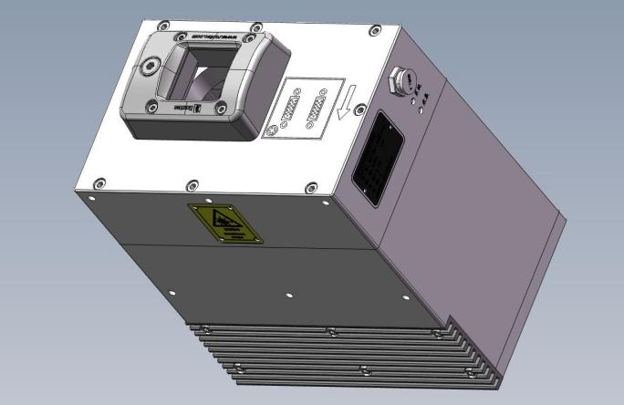
图1.1.1 激光光源采集模块外观示意图

组成清单
激光光源采集模块所含子件清单如表2.1.1所示，模块配件清单如表2.1.2所示。
表2.1.1 激光光源采集模块子件清单
序号 | 一级子件 | 品牌 | 型号 | 规格 | 数量 | 单位 | 备注
1 | 激光光源采集模块 | 定制 | GX3-LSM-02KCM-01G | / | 1 | 套 | 根据安装拍摄位置不同分为A/B/C/D四种类型，详见激光光源采集模块技术规格参数表。

表2.1.2 激光光源采集模块配件清单
序号 | 名称 | 品牌 | 型号 | 规格 | 数量 | 单位 | 备注
1 | 信号电源线 | / | PRO-TEKT | / | 1 | 根 | 设备自带配线：15米/根，1套激光光源采集模块配备1根(含线缆两端连接器，其中一端为分叉线，连接器型号分别为DB9公头、TGG.1B.302.CLAD72Z，另一端为洛克赛克-六芯端子接插件)，屏蔽线缆，材质：低烟、无卤。

技术要求

机械加工
外形尺寸
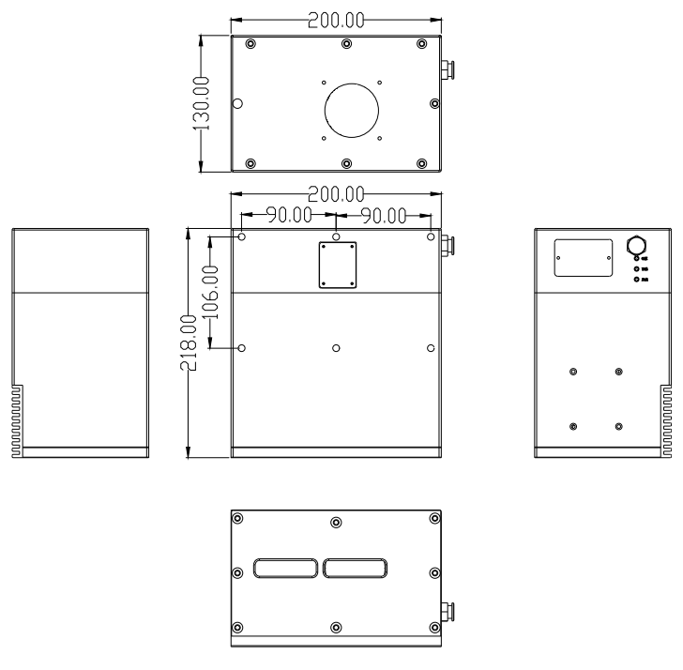
图3.1.1 激光光源采集模块外形尺寸图
开孔布局
图3.1.2 激光光源采集模块开孔布局图

加工技术要求
激光光源采集模块技术规格参数如下表3.1.1。
表3.1.1 激光光源采集模块技术规格参数表
激光光源采集模块规格参数表
序号 | 名称 | 规格参数
1 | 模块类型 | A型 | B型 | C型 | D型
2 | 规格型号 | GX3-LSM-02KCM-01GA | GX3-LSM-02KCM-01GB | GX3-LSM-02KCM-01GC | GX3-LSM-02KCM-01GD
3 | 安装位置 | 左侧轨面  右侧轨面  左侧轨腰  轨中 | 右侧轨腰 | 左侧轨旁 | 右侧轨旁
4 | 散热方式 | 散热片
机械参数
5 | 外形尺寸 | 218mm×130mm×200mm（长×宽×高）
6 | 模块重量 | 8.1kg
7 | 安装接口 | 螺纹口M6，深度9mm，镶嵌不锈钢牙套
电气、光学
8 | 传感器 | Dalsa LA-CM-02K08A-00-R
9 | 模块类型 | A型 | B型 | C型 | D型
10 | 镜头焦距 | 8mm | 8mm | 12.5mm | 12.5mm
11 | 拍摄角度 | 84° | 84° | 60° | 60°
12 | 拍摄距离 | 650mm | 650mm | 750mm | 750mm
13 | 景深范围 | 400～1700mm | 400～1700mm | 510～1384mm | 510～1384mm
14 | 光圈 | f4 | f4 | f4 | f4
15 | 最高采集频率 | 50KHz
16 | 图像横向分辨率 | 2048
17 | 补光光源 | 红外激光光源
18 | 激光安全 | 满足GB 7247.1-2012中激光安全性相关要求
19 | 触发源 | 支持标准TTL/LVDS信号
20 | 供电电源 | 24VDC
环境技术指标
21 | 工作温度范围 | -10℃～45℃
22 | 防冲击和振动 | 满足GB/T 21563-2018标准要求
23 | 防护等级 | IP67
24 | 防护玻璃 | 高透光、自动电加热除雾、镀膜石英玻璃
25 | 可靠性要求 | 连续工作100小时以上
26 | 可维护要求 | 现场可更换视窗
27 | 激光强度要求 | 不低于10万lux
28 | 激光衰减要求 | 不低于5000小时
29 | 模块外观表面喷涂要求 | 黑色阳极氧化，80目
备注：激光光源采集模块对称安装于车体下方左右两侧（左侧轨腰、右侧轨腰、左侧轨旁、右侧轨旁），左右两侧激光光源、相机之间相互对称，同时相机采集图像方向一致，因此安装时需要区分A、B、C、D四种类型采集模块。可以通过采集模块铭牌型号、外壳标记的箭头方向区分采集模块A、B、C、D四种类型（A型、B型采集模块外壳标记的箭头为单箭头，指向相机拍摄方向；C型、D型采集模块外壳标记的箭头为双箭头，指向相机拍摄方向的箭头保持一致，另一个箭头指向左侧的是C型采集模块，指向右侧的是D型采集模块），箭头方向标识示意图如图3.1.3所示。
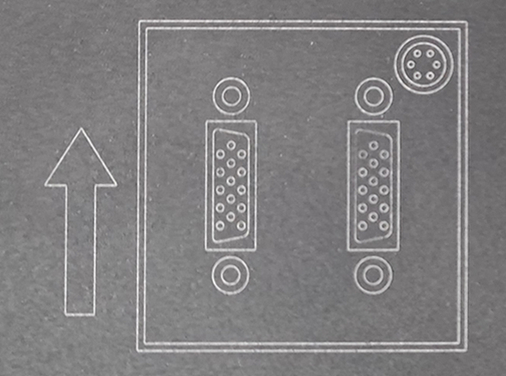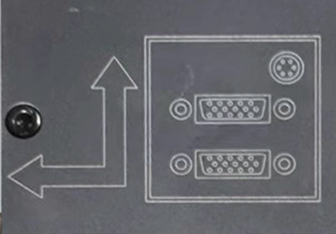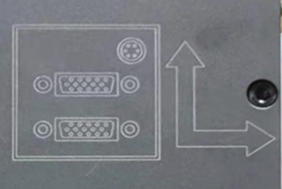
图3.1.3 箭头方向标识示意图（A型、B型、C型、D型激光光源采集模块）
颜色字体
无。

器件布局
无。

电气要求
电源模块功能指标
无。
电气连接图
无。

组装要求
1）螺钉材质和强度不低于图纸要求；
2）依据装配图组装完整，相关紧固件符合图纸要求；
3）如部件或子件涉及组装，需附组装图。
激光光源采集模块根据安装、拍摄位置不同分为A、B、C、D四种类型，采集模块类型与安装位置对应关系如图3.4.1所示，A型激光光源采集模块铭牌如图3.4.2所示。
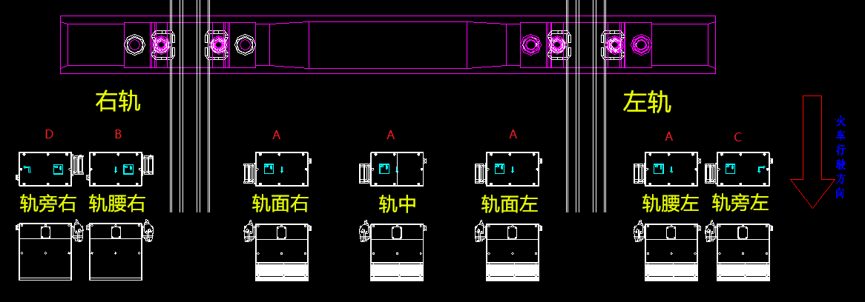
图3.4.1 模块类型与安装位置对应关系示意图
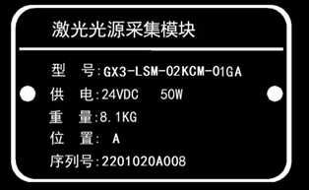
图3.4.2 A型激光光源采集模块铭牌示意图

接口要求
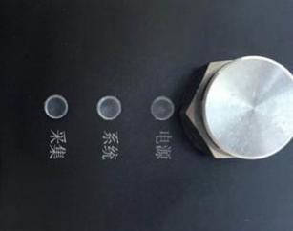
图3.5.1 模块指示灯
电源：电源状态指示灯（长亮表示工作正常）；
系统：内部控制器指示灯（闪烁表示工作正常）；
采集：采集信号指示灯（长亮或闪烁表示工作正常）。
信号电源线线缆定义见表3.5.1所示。
表3.5.1 信号电源线线缆定义表
信号电源线线缆定义
针脚 | 定义 | 线缆端颜色 | 备注
1 | -24V_IN | 黑
2 | +24V_IN | 红
3 | GND | 橙
4 | NC | 蓝 | 无定义
5 | NC | 绿 | 无定义
6 | LT | 白 | 激光光源触发

信号电源线接头定义见表3.5.2所示。
表3.5.2 信号电源线接头定义表
1端  连接器 | 1端连接器图示 | 针脚 | 线缆颜色 | 定义 | 线缆颜色 | 针脚 | 2端连接器图示 | 2端  连接器
雷莫连接器(TGG.1B.302.CLAD72Z) | 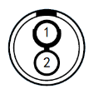 | 1 | 黑 | -24VDC_IN | 黑 | 1 | 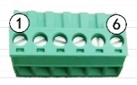 | 6芯工业级接插端子
雷莫连接器(TGG.1B.302.CLAD72Z) |  | 2 | 红 | +24VDC_IN | 红 | 2 |  | 6芯工业级接插端子
DB9连接器（公） | 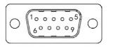 | 5 | 橙 | GND | 橙 | 3 |  | 6芯工业级接插端子
DB9连接器（公） |  | 2 | 白 | LT(光源触发) | 白 | 6 |  | 6芯工业级接插端子

其他要求
1）运行温度：-10℃～+45℃；
2）存储温度：-40℃～+70℃；
3）产品及其附件必须带有产品合格证书，并带产品检验及测试报告；
4）打开外包装前请确认产品包装完好，如有破损请联系物流相关人员；
5）由于产品在出厂前经过精密调试，不可轻易打开设备；
6）产品在工作期间请勿随意插拔相机的电源和数据线缆，如有需求，请在程序停止并断电后进行操作；
7）本产品为激光产品，上电状态下不能直视激光器，长时间直视会对人眼造成损伤；
8）在户外使用时，注意航插接头处的防水保护，以免造成电路损坏；
9）定期清洁玻璃罩，过度的灰尘及污渍会影响相机的成像质量；
10）请勿在通风不好的情况下，对组件进行高频、长时间的持续测试，避免组件过热；
11）相机参数修改请在专业人员指导下进行，避免由于参数设置错误导致的模块不采集、采集黑图等问题。

不合格控制要求
供应商不合格产品应按照《不合格品控制程序》进行控制。

技术文件清单控制
供应商应提供必要的技术资料，技术资料可包括图纸、说明书等。

变更控制
如产品发生变更，供应商应提前至少1个月通知采购部和相关部门。

老化管理
供应商质保期内及时提供产品及备件的措施（产品升级后，功能可兼容老版产品）。
如产品停止供应，供应商应提前至少6个月通知采购部。

标识和可追溯性管理
供应商产品应具有唯一标识，标识应制作在产品上，不能制作在产品上时，允许制作在包装物或适当的载体上，该类标识应与产品同步流转。标识的字迹清晰、准确，并与产品技术资料相对应。

产品防护要求

生产过程中的防护要求
供应商搬运产品时，应先将流转防护工具/设备放置到位，对产品做到轻拿轻放，防止搬运过程因装卸动作粗暴而损伤产品。在装运物料前，应根据产品大小、数量、高度和宽度，确保产品在运输过程中无倒塌或压坏等现象。

包装和运输要求
供应商提供的产品应有包装箱，箱内应有防震、防潮措施，以保证产品不受损坏。

主要风险及管控措施
可附PFMEA要求。

检验方法
12.1.外观检查
1）检查设备外观是否有碰、剐痕迹。
2）检查设备螺栓是否紧固，无零件松动。
12.2.清点配件
1）核对发货清单，确保所有列出的配件都已到货。
2）检查配件是否完好无损，特别是易碎或敏感的部件。
12.3.功能检验
1）设备通电，设备工作状态及指示灯正常。
2）接入巡检采集主机，完成配置后应能正常工作。

